**LAPORAN UTS**

Untuk memenuhi Ujian Tengah Semester kecerdasan buatan yang di ampu oleh

Lutfi Hakim, S.Pd., M.T.



Oleh

Mochamad Surya Aji Sumbaga

361855401115

3D

**POLITEKNIK NEGERI BANYUWANGI**

**TEKNIK INFORMATIKA**

**OKTOBER 2020**

**KERJAKAN SOAL-SOAL BERIKUT INI !**

1. Dari pohon keluarga di bawah ini. Representasikan **fakta, aturan** dan **pertanyaan** secara logika ke dalam PROLOG yang menyatakan: (**Poin max 40)**
2. Predikat anak, selain itu definisikan juga untuk predikat laki, perempuan dan menikah
3. Kemudian dari predikat ini buatlah relasi orang tua, kakek, nenek, saudara ipar
4. Buatlah pertanyaan siapa ipar dari Imas!

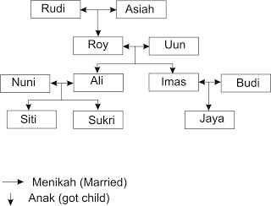

1. Perhatikan gambar graph berikut: **(Poin 60)**

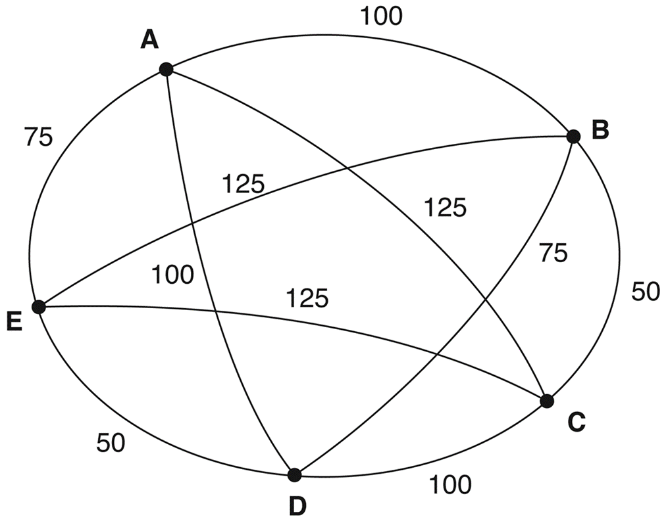

Seorang sales ingin mengantarkan barang dari kota satu ke kota lainnya. Kota di representasikan dengan titik simpul atau node A sampai E. Selesaikan kasus di atas dengan algoritma berikut:

1. *Breadth First Search* (Tree)
2. *Depth First Search* (Tree)
3. *Hill Climbing* (Tree)
4. *Best First Search* (Tree + Algoritma)
5. *A* Search* (Tree + Algoritma)
6. *Dynamic Programming* (Algoritma)

**Jawaban**



1. 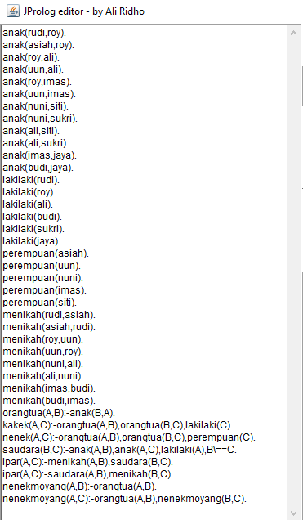Predikat anak, selain itu definisikan juga untuk predikat laki, perempuan dan menikah.
2. Kemudian dari predikat ini Buatlah Relasi orang tua, kakek nenek saudara ipar.
   * orangtua(A,OT):-anak(OT,A).
   * kakek(C,K):-anak(K,OT),anak(OT,C),laki(K).
   * nenek(C,K):-anak(K,OT),anak(OT,C),perempuan(K).
   * saudara(IT,ID):-orangtua(IT,IB),anak(IB,ID),not(IT==ID).
   * ipar(ali,budi).
   * ipar(imas,nuni).
3. 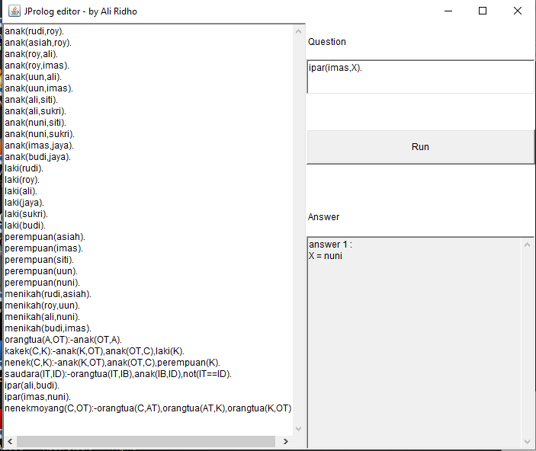Buatlah pertanyaan Siapa Ipar dari Imas

* 1. BFS(Breadth First Search)

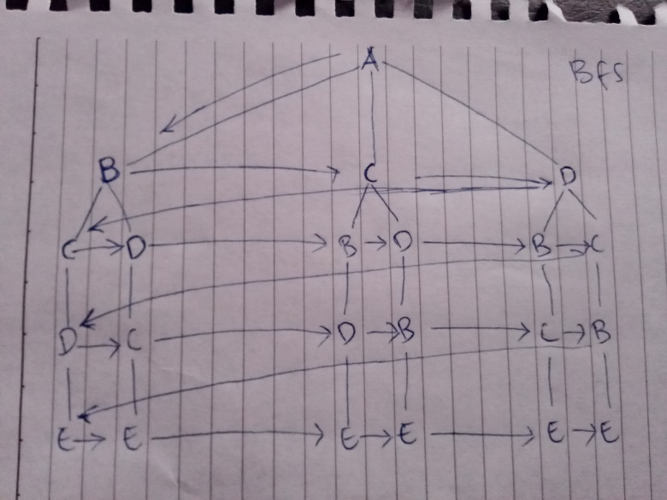

* 1. DFS(Depth First Search)

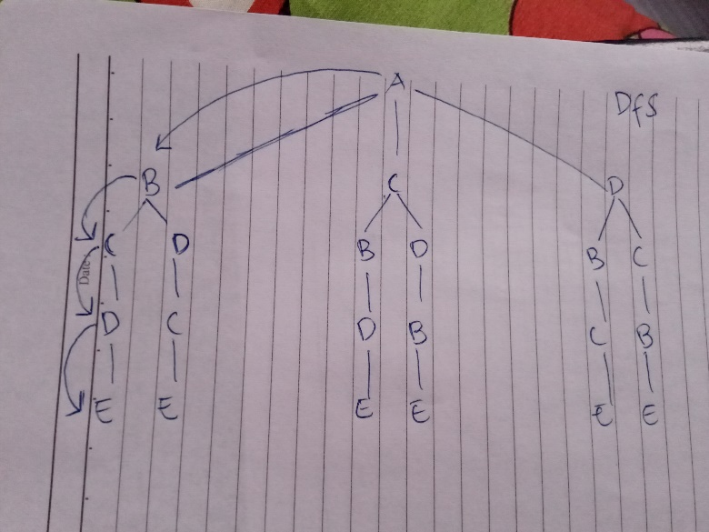

* 1. Hill Climbbing

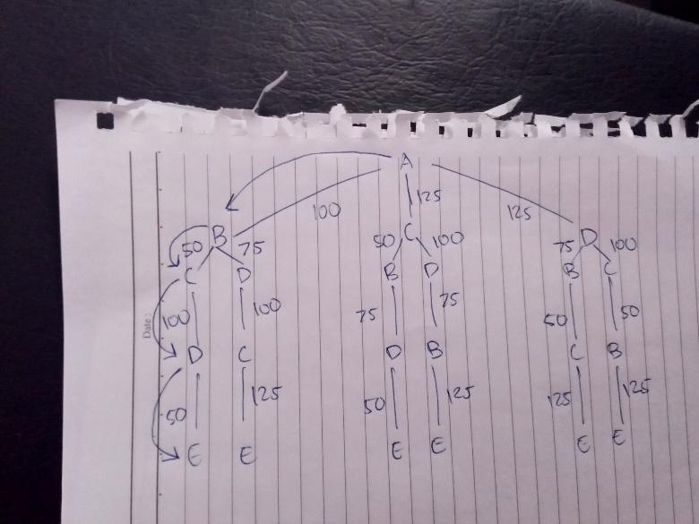

* 1. BFS Tree + Algoritma



**A + B + C + D =300**

* 1. A Search



**Jalur Terpendek :**

* + - **A + B = 100 + 50 = 150**
    - **A + C = 125 + 50 = 175**
    - **A + D = 125 + 75 = 200**

**A + B + C + D = 300**

* 1. Dynamic Proggamming

